Protocole de passation pour le contrôle de l’instruction dans la famille
Enfants de 3 à 6 ans

Références :
Loi n° 2019-791 du 26 juillet 2019 pour une école de la confiance.
Décret n° 2019-823 du 2 août 2019, relatif au contrôle de l’instruction dispensé dans la famille.

Circonscription
Évaluateur de l’élève
Nom - Prénom
Date de naissance de l’élève
Lieu de la visite
Date de la visite
Date de la 2nde visite

Extrait du BO spécial du 26 mars 2015 : programme d'enseignement de l'école maternelle.
PROTOCOLE PASSATION PEDAGOGIQUE Si besoin, pour mettre l’enfant en confiance, solliciter un des parents présents pour interagir avec l’enfant. L’évaluateur se pose alors en observateur.
Durée envisagée : 30/40 min

MOBILISER LE LANGAGE
Indicateurs
De 3 à 4 ans | ⋅L’enfant comprend.
 | ⋅Il pose des questions et donne des signes d’intérêt.
 | ⋅Il utilise des mots-phrases.
 | ⋅Il utilise des phrases simples.
 | ⋅Il utilise des phrases complexes.
 | ⋅Il utilise le « je » et le « tu ».
 | ⋅Il est intelligible, dit des mots reconnaissables.
 | Pour compléter, on essaiera d’observer l’enfant dans une situation de communication et de voir :
 | - si le volume de sa voix est normal ;
 | - si l’enfant réagit aux bruits, à la musique ;
 | - s’il cherche à communiquer par d’autres moyens que le langage (mimiques, gestualité mais aussi formes agressives : coups de pied, morsures, griffures...) ;
 | - s’il produit des traces graphiques comme un début de lettres de son prénom.
 | - s’il regarde son interlocuteur ;
 | - s’il essaie de dire des comptines, de chanter, s’il reproduit un rythme ; s’il prend du plaisir dans les moments dédiés à cette activité même s’il ne participe pas activement.
 | - S’il réunit une collection de 3 objets.
De 4 à 5 ans | ⋅L’enfant parle bien et il semble comprendre.
 | ⋅Il produit des phrases simples avec des verbes.
 | ⋅Il utilise des phrases complexes.
 | ⋅Il ne parle pas qu’en situation, il est capable d’utiliser un langage d’évocation.
 | ⋅Il utilise le « je » et les autres pronoms sujets usuels.
 | ⋅Il ne cherche pas ses mots, son vocabulaire est riche, il emploie des verbes, des adjectifs et des mots grammaticaux.
 | ⋅Il est intelligible (il articule bien).
 | Mêmes observations complémentaires que précédemment, en particulier pour ce qui est de la communication :
 | - si le volume de sa voix est normal ;
 | - si l’enfant réagit aux bruits, à la musique ;
 | - s’il cherche à communiquer par d’autres moyens que le langage (mimiques, gestualité mais aussi formes agressives : coups de pied, morsures, griffures...) ;
 | - s’il regarde son interlocuteur ;
 | - s’il produit des graphismes, s’il écrit des lettres de son prénom.
 | - s’il essaie de dire des comptines, de chanter, de reproduire un rythme ; s’il prend du plaisir dans les moments dédiés à cette activité même s’il ne participe pas activement.
 | - S’il quantifie une quantité de 1 à 5 éléments.
De 5 à 6 ans | L’enfant comprend facilement (il n’a pas besoin de reformulations, de simplifications).
 | Il est intelligible, il ne déforme pas les mots de manière importante et régulière.
 | Il remplace un nom par « il » ou « elle » quand il raconte.
 | Il produit des formes conjuguées pour exprimer le futur ou le passé.
 | Il produit des énoncés longs (supérieurs à 4 mots) ou des phrases longues et grammaticalement correctes.
 | Il parvient à raconter.
 | Il exprime des notions de temps et d’espace.
 | Il parvient à « jouer » avec les syllabes, et plus encore avec les phonèmes.
 | Il a des difficultés à mémoriser des comptines, des chants, des poèmes, une histoire.
 | Il reconnait beaucoup lettres de l’alphabet, voire toutes.
 | Pour compléter, on essaiera de voir si les problèmes relevés affectent, de la même façon, d’autres domaines que le langage :
 | - mémorise-t-il la suite des nombres, des connaissances sur le monde, etc. ?
 | - sait-il écrire des lettres ?
 | - dessine-t-il ? Représente-t-il des « scènes » ?
 | - discrimine-t-il des formes graphiques ?

Objectifs | Activité 1 -Mobiliser le langage : oser entrer en communication et mettre en confiance | Durée : 5 min
Attendus | ⋅Communiquer avec les adultes et avec les autres enfants par le langage, en se faisant comprendre.  ⋅S'exprimer dans un langage syntaxiquement correct et précis.  ⋅Reformuler pour mieux se faire comprendre.
Consignes | ⋅« Bonjour, moi, je m’appelle… et toi comment t’appelles-tu ? ».  ⋅« Est-ce que tu peux me montrer un jeu que tu aimes bien ? », « Est-ce que tu veux bien m’expliquer comment tu y joues ? », « avec qui tu y joues ? »…  ou  ⋅« J’ai apporté un doudou. Est-ce que toi aussi, tu as un doudou? Peux-tu me le montrer ? », etc…  Privilégier les questions ouvertes :  « Comment s’appelle ton doudou ? », « Où l’emmènes-tu ?, de quelle(s) couleur(s) est-il ?
Observations

Objectifs | Activité 2 -Mobiliser le langage : comprendre et apprendre  -Structurer sa pensée : construire le nombre pour exprimer des quantités | Durée : 8 min
Attendus | ⋅Pratiquer divers usages du langage oral : raconter, décrire, évoquer, expliquer, questionner, proposer des solutions, discuter un point de vue.
Déroulement/  Consigne | ⋅Montrer une image de gâteau d’anniversaire (image fournie dans le document « outils et instruction »).  -Lui demander de colorier l’image en proposant les feutres. (Cette activité peut faciliter les échanges.)  -Lui demander son âge : « Tiens, je t’ai apporté une image. Que vois-tu sur cette image ? », puis : « Et toi, quel âge as-tu ? ».  -Lui demander de montrer avec ses doigts le nombre correspondant à son âge.  -Fabriquer ou lui demander de fabriquer un gâteau en pâte à modeler, des bougies. Lui demander de disposer les bougies correspondant à son âge sur le gâteau.
Observations
Noter si l’enfant nomme bougie - gâteau – souffler-anniversaire ou d’autres mots.

Pour aller plus loin | ⋅Si l’enfant ne communique pas, essayer des relances du type : « Tu aimes les gâteaux ? » « Tu as fêté ton anniversaire ? » « Quel fruit vois-tu sur le gâteau ? ».  ⋅Demander à l’enfant d’indiquer son âge à l’aide de ses doigts.

Objectifs | Activité 3 -Mobiliser le langage : découvrir le principe alphabétique | Durée : 2 min
Attendus | -Écrire son prénom en écriture cursive, sans modèle.
Consigne | ⋅« Tu m’as dit que tu t’appelais …, peux-tu écrire ton prénom ? ».
Observations
•Selon l‘âge, proposer l’écriture en lettres capitales (avec ou sans le modèle) puis en lettres cursives (avec ou sans modèle).

•L’enfant peut selon son niveau effectuer un gribouillis, un simulacre d’écriture de gauche à droite, quelques lettres, etc.
Pour aller plus loin | ⋅Observer la tenue du crayon, le mode de préhension (dépassement de la prise palmaire)

Objectifs | Activité 4 -Mobiliser la langage : acquérir une conscience phonologique | Durée : 5 min
Attendus | ⋅Manipuler des syllabes.  ⋅Discriminer des sons (syllabes, sons-voyelles ; quelques sons-consonnes hors des consonnes occlusives).  ⋅Écrire seul un mot en utilisant des lettres ou groupes de lettres empruntés aux mots connus.
Consigne | ⋅L’évaluateur frappe les syllabes de son prénom ou celles du mot « maman » puis « papa ».  ⋅Lui demander de frapper les syllabes de son prénom ou celles des mots « maman », « papa ».  ⋅Faire de même avec deux ou trois autres prénoms choisis parmi ses proches.  ⋅A partir de 5 ans, lui demander de prononcer les voyelles de son prénom (« A », « I » etc.).  Puis lui demander d’écrire une syllabe prises dans son prénom. Exemple : Renato to ou na.  Pour aller plus loin, lui demander d’encoder un mot à partir de la syllabe : exemple to tomate.
Observations

Objectifs | Activité 5 -Mobiliser le langage : écouter de l’écrit et comprendre  -Structurer sa pensée : classer des objets en fonction de caractéristiques liées à leur forme | Durée : 10 min
Attendus | ⋅Comprendre des textes écrits sans autre aide que le langage entendu.
Consigne  Album proposé  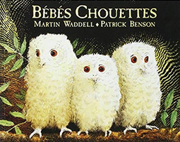 | ⋅Album proposé : lecture de l’album sans montrer les images ou du tapuscrit (deux versions au choix selon le temps dont vous disposez et/ou l’âge de l’enfant). « Je vais te lire une histoire, tu vas bien écouter et imaginer cette histoire et te faire comme un petit dessin-animé dans ta tête ».  ⋅A l’issue de la lecture, lui demander : « Qui sont les personnages de l’histoire ? », « De quoi parle cette histoire ? », « Quand se passe cette histoire? », « Où se passe cette histoire ? ».  ⋅A adapter en fonction de l’album choisi. Lui demander de reproduire une chouette à l’aide de formes géométriques.
Observations

Dessin : dessiner sur le support | L’évaluateur demande à l’enfant de dessiner la chouette ou tout autre élément de l’histoire.
Pour aller plus loin | ⋅Observer les capacités de motricité fine et tenue du crayon.

Objectifs | Activité 6 -Mobiliser le langage : écouter de l’écrit et comprendre  -Univers sonore : affiner son écoute | Durée : 5 min
Attendus | ⋅Dire de mémoire et de manière expressive plusieurs comptines et poésies.  ⋅Repérer et reproduire, corporellement des formules rythmiques simples.
Consigne | ⋅Réciter une comptine à l’enfant en y associant des gestes « Il pleut, il mouille, c’est la fête à la grenouille. », « Pomme de reinette et pomme d’api », « Ainsi font, font, font les petites marionnettes », « A la pêche aux moules », « 1,2,3 nous irons au bois, 4,5,6 cueillir des cerises, 7, 8 ,9 dans mon panier neuf, 10, 11, 12 elles seront toutes rouges… », « Frère Jacques… », « Qui a vu dans la rue, le petit ver tout nu… ? ».  ⋅Lui demander s’il connaît une comptine et s’il veut bien nous la réciter à son tour.  Chaque symbole correspond soit à un frappé corporel (frapper dans les mains ou sur les cuisses) soit à un silence (représenté par un poing fermé).  L’évaluateur demande à l’élève de bien écouter, puis frappe le rythme.  L’élève reproduit le rythme entendu.  En fonction de l’âge de l’enfant, adapter le nombre de lignes rythmiques à reproduire.  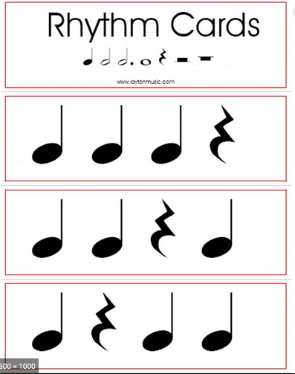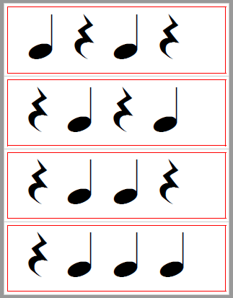
Observations | Restituer et mémoriser une comptine, un rythme.

